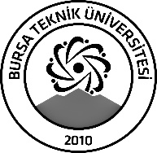 | BURSA TEKNİK ÜNİVERSİTESİ  LİSANSÜSTÜ EĞİTİM ENSTİTÜSÜ
ÖĞRENCİ BİLGİLERİ
Adı- Soyadı |  | Oğuzhan COŞKUN
Anabilim Dalı |  | Enerji Sistemleri Mühendisliği
Danışmanı |  | Doç. Dr. Gökay BAYRAK
SEMİNER BİLGİLERİ
Seminer Adı |  | Fotovoltaik panellerin temizliğinde kullanılan yöntemler.
Seminer Tarihi |  | 27/12/2023
Seminer Yeri |  | online | Saat: 13:00
Online Toplantı Bilgileri |  | https://meet.google.com/gjz-dhcx-hzm
Açıklamalar:

- Bu form doldurularak seminer tarihinden en az 3 gün önce enstitu@btu.edu.tr adresine e-mail ile gönderilecektir.

